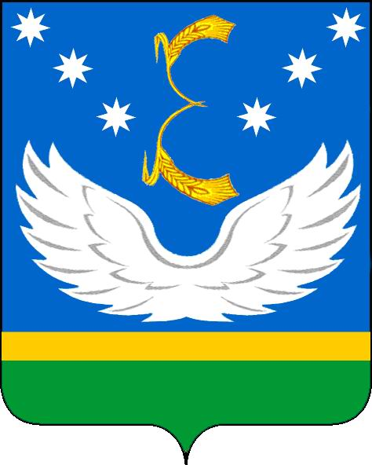

АДМИНИСТРАЦИЯ МУНИЦИПАЛЬНОГО ОБРАЗОВАНИЯ КРЫЛОВСКИЙ РАЙОН

ПОСТАНОВЛЕНИЕ

от 03.07.2014 № 369
ст-ца Крыловская

Об утверждении Порядка принятия решения о разработке,
формирования, реализации и оценки эффективности
реализации муниципальных программ
муниципального образования Крыловский район
(с изменениями от 17.07.2015г.; № 451от 09.09.2016г.; № 426 от 06.08.2021 №250 от 10.06.2022 г.; № 256 от 10.06.2022 г.)

В соответствии со статьями 179, 179.3 Бюджетного кодекса Российской Федерации, статьей 43 Федерального закона № 131-ФЗ от 06.10.2003 «Об общих принципах организации местного самоуправления в Российской Федерации», статьей 34 Устава муниципального образования Крыловский район постановляю:
- Утвердить Порядок принятия решения о разработке, формирования, реализации и оценки эффективности реализации муниципальных программ муниципального образования Крыловский район (приложение).
- Главным распорядителям бюджетных средств муниципального образования Крыловский район, ответственным исполнителям программы в срок до 20 августа 2014 года привести муниципальные программы, в соответствие с Порядком, утвержденным в пункте 1 настоящего постановления.
3. Признать утратившими:
1) постановление администрации муниципального образования Крыловский район от 1 сентября 2010 года № 421 «Об утверждении Порядка принятия решений о разработке муниципальных целевых программ, их формирования, утверждения и реализации в муниципальном образовании Крыловский район»;
2) постановление администрации муниципального образования Крыловский район от 29 октября 2012 года № 539 «О внесении изменений в постановление администрации муниципального образования Крыловский район «Об утверждении Порядка принятия решений о разработке муниципальных целевых программ, их формирования, утверждения и реализации в муниципальном образовании Крыловский район»;
3) постановление администрации муниципального образования Крыловский район от 13 февраля 2013 года № 46 «О внесении изменений в постановление администрации муниципального образования Крыловский район «Об утверждении Порядка принятия решений о разработке муниципальных целевых программ, их формирования, утверждения и реализации в муниципальном образовании Крыловский район»;
4) постановление администрации муниципального образования Крыловский район от 10 июля 2013 года № 242 «О внесении изменений в постановление администрации муниципального образования Крыловский район «Об утверждении Порядка принятия решений о разработке муниципальных целевых программ, их формирования, утверждения и реализации в муниципальном образовании Крыловский район».
4. Контроль за выполнением настоящего постановления возложить на заместителя главы муниципального образования (вопросы экономики).
5. Постановление вступает в силу на следующий день после его обнародования.

Глава муниципального образования
Крыловский район В.Г. Демиров

